Colegio República Argentina
O’Carrol # 850- Fono 72- 2230332
Rancagua
OBJETIVOS DE APRENDIZAJES Y CONTENIDO
Lenguaje y Comunicación
Semana del 11 al 15 de mayo 2020
Docente responsable
Bárbara Pérez Cabezas barbara.perez@colegio-republicaargentina.cl

Asignatura: Lenguaje y Comunicación Curso: 6° Básico
Introducción:

Con este material, comenzaremos a cerrar la unidad número uno, en la cual hemos ido trabajando y recordando todo lo que pertenece al mundo narrativo, sus características, elementos, estructura y distintos tipos de textos. Además, trabajamos con las características de algunos textos no literarios como, por ejemplo, los artículos informativos.

Entonces con este material, comenzamos con el cierre de la primera unidad de nuestra asignatura.

Es importante que leas bien cada instrucción y contenido para que así desarrolles las actividades de la mejor manera posible.

Recuerda siempre leer de forma pausada, respetando los signos de puntuación para que puedas comprender lo que el maravilloso mundo de la lectura tiene para ti.
Cualquier duda puedes enviarlas al correo señalado.

OA 1 Leer de manera fluida textos variados apropiados a su edad: pronunciando las palabras con precisión; respetando la prosodia indicada por todos los signos de puntuación; decodificando de manera automática la mayoría de las palabras del texto.
OA 4 Analizar aspectos relevantes de las narraciones leídas para profundizar su comprensión
OA 12 Aplicar estrategias para determinar el significado de palabras nuevas.
Contenidos:
Mundo Narrativo y sus Características.

Para recordar…
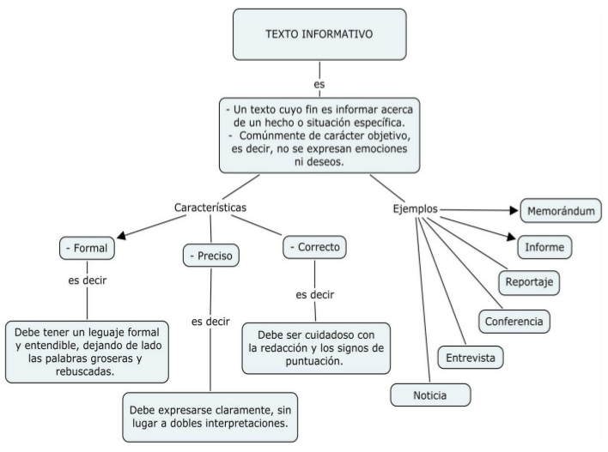
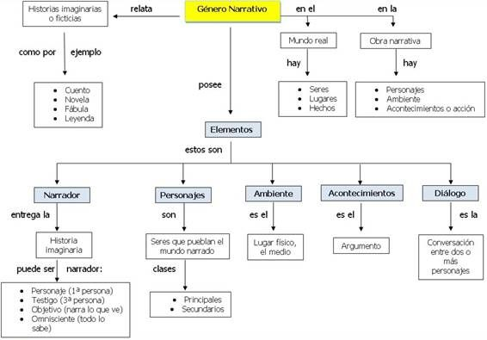
¡Ahora a trabajar!

